**LA AURICULOTERAPIA**

**QUE ES :**

La **Auriculoterapia** es una técnica basada en la estimulación de canales de energía localizados en el pabellón auricular (la oreja), colocando en ella esferas magnetizadas sobre puntos específicos, con el fin de generar estímulos directos e indirectos a diversos órganos y sistemas del organismo.

La auriculoterapia es la técnica por medio de la cual se diagnostican y tratan diversas enfermedades utilizando los puntos de reacción que se encuentran en las orejas.

El cuerpo se halla representado entero en algunas partes del organismo, éstas son: las manos, los pies, los ojos, el cráneo, la frente, la nariz, lengua, la mucosa de los cornetes nasales, una zona triangular en el cuello y también en la oreja. A estos lugares se los conoce como somatotopías, que es la localización de las representaciones de determinadas partes del organismo. Es como un holograma, donde una parte está en el todo y el todo está en una parte. Al fenómeno de que todo el cuerpo se refleje en una zona pequeña del mismo, se lo denomina somatotropina y a la ciencia que estudia este fenómeno reflexología.

**SU ORIGEN:**

La auriculoterapia no tiene una fecha cierta de nacimiento, pero varios especialistas en el tema sostienen que se remonta al año 500 aC aproximadamente, en China, Egipto y Grecia. También hay referencias de esta técnica en la Edad Media y contemporánea, como un tratamiento eficaz para ciática, trastornos de cadera y reumatismos en general. Sin embargo, fue el médico francés Paul Noguier quien impulsó esta terapia en 1951, y desarrolló la primera cartografía de zonas y puntos de la oreja, donde el cuerpo aparece representado en posición fetal con la cabeza hacia abajo, en el lóbulo y el resto del cuerpo en los distintos accidentes del pabellón auricular. En 1956 sus trabajos fueron publicados a nivel mundial llegando a China, donde prosiguieron investigaciones, hasta que en 1972 apareció el primer libro de auriculoterapia chino.

**TRATAMIENTOS Y AFECCIONES**  
  
La auriculoterapia actúa sobre numerosas afecciones, se puede emplear en casos de cefaleas, migrañas, aftas, herpes labial, trastornos mamarios, problemas digestivos o renales, gases, constipación, gastritis, indigestión, cólicos, úlcera gastroduodenal, diarreas, hemorroides, problemas menstruales, insomnio, asma, sinusitis, angustia, ansiedad, depresión, estrés, trastornos de la alimentación, bulimia, anorexia, obesidad, adicciones, alcoholismo, tabaquismo, esguinces, dolor de huesos y articulaciones, artritis y reuma, entre las más comunes.

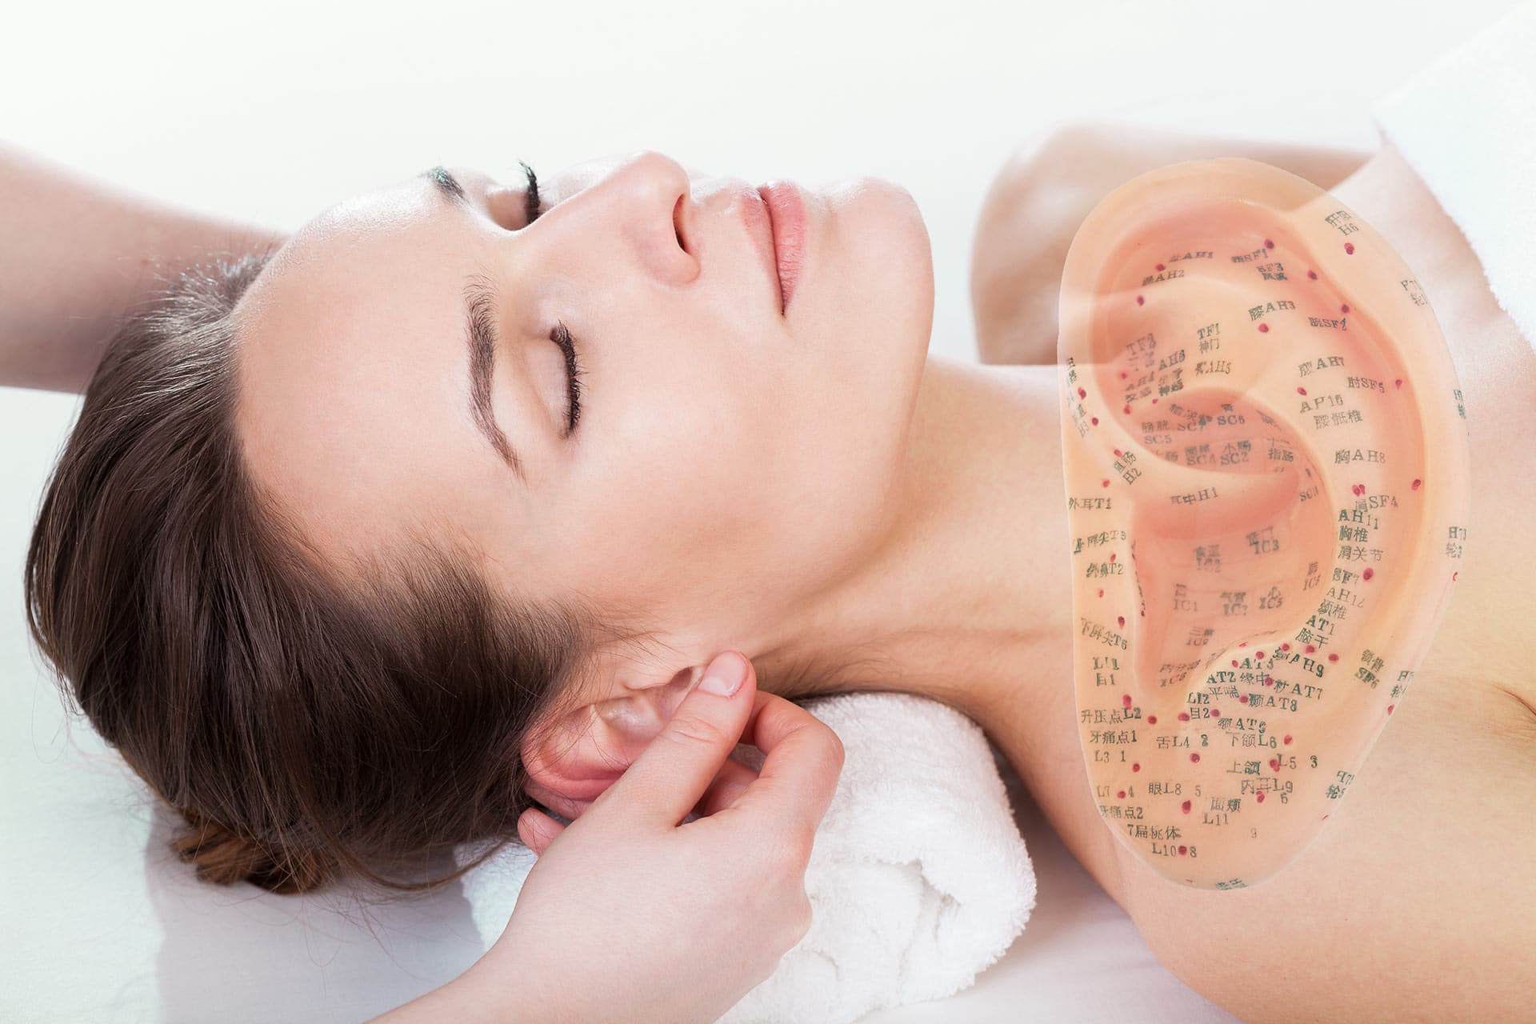

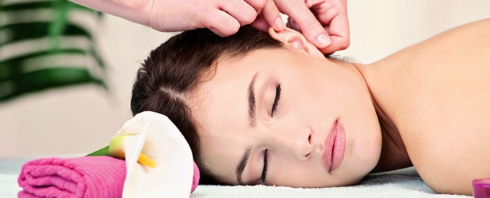

**ZHIATZU TERAPIA**

es una técnica japonesa que utiliza la presión de los dedos y las palmas de las manos para equilibrar la energía del organismo, fomentando así su capacidad de auto-curación. Es una terapia englobada dentro de los tratamientos holísticos (que tratan el cuerpo y mente como un todo) que entiende la salud como la armonización de la energía vital.

Al tratarse de una terapia suave y no agresiva, el shiatsu está indicado prácticamente para todo el mundo, excepto en casos de enfermedades infecciosas o de la piel, afecciones de origen inflamatorio, problemas de hígado o páncreas, obstrucción intestinal severa o estados febriles. En estos casos es recomendable consultar antes con un médico para que determine la conveniencia o no de este tipo de terapia.  
En el resto de situaciones en las que queramos mejorar nuestro estado general de salud, el shiatsu puede ser una agradable terapia que especialmente beneficiosa en los casos de:  
• Agotamiento, fatiga, cansancio, falta de energía.  
• Depresión, ansiedad, estrés, insomnio.  
• Dolores menstruales.  
• Hipertensión.  
• Migrañas, cefaleas, dolores de cabeza, vértigos.  
• Dolores musculares y articulares, osteoporosis..  
• Trastornos gastrointestinales, úlceras, digestiones pesadas, acidez.  
• Asma y trastornos inmunológicos.  
• Recuperación de lesiones deportivas.

El shiatsu aporta muchos beneficios para nuestro cuerpo y mente, ya que es capaz de generar una profunda relajación favorece el funcionamiento general del organismo. Además, estimula la circulación circulatoria y linfática, equilibra los sistemas nervioso, respiratorio y digestivo, estimula el sistema inmunológico y ejerce un efecto de depuración profunda del organismo.  
Su capacidad para liberarnos del estrés y la ansiedad se traduce en una mejora sensible del rendimiento físico e intelectual.



**SU ORIGEN**

**El sensei Tokujiro Namikoshi (1905-2000).**

Fue el fundador de la terapia Shiatsu. Su madre padecía de reumatismo y, siendo un niño de 7 años, comenzó a usar sus manos para sanarla. Con esta experiencia como base, creó el método de sanación Shiatsu. Él dio tratamiento a sin fin de miles de personas, incluyendo Primer Ministros de Japón, y visitantes foráneos como Marylin Monroe y Muhammad Ali. Mientras tanto, estableció el Instituto Japonés de Shiatsu e instruyó a muchos practicantes, instructores y autores famosos de Shiatsu, incluyendo a Shizuto Masunaga, que escribió “Zen-Shiatsu”; a Kensen Saito, que escribió “Shiatsu Doh”; a Ryokyu Endo, que escribió “Tao Shiatsu”; y a Kiyoshi Ikenaga, quien es el autor de “Tsubo Shiatsu”.  
El sensei Namikoshi también fundó la Asociación Japonesa de Shiatsu y la Asociación Internacional de Shiatsu.

**CROMOTERAPIA**

La cromoterapia es un tipo de tratamiento complementario que utiliza ondas emitidas por colores como el amarillo, el rojo, el azul, el verde o el anaranjado, actuando en células del organismo y mejorando el equilibrio entre el cuerpo y la mente; y en el que cada color ejerce una función terapéutica diferente.

Esta terapia puede ser aplicada mediante una diversidad de instrumentos, como lámparas coloridas, ropas, alimentos, ventanas coloridas o agua solarizada, por ejemplo.

Asimismo, los beneficios de la cromoterapia o de la terapia de los colores son diversos, pudiendo generar sensación de bienestar e incluso aliviar los síntomas de algunas enfermedades como presión alta y depresión, pudiendo ser realizada en un puesto de salud u hospital, bajo autorización médica.

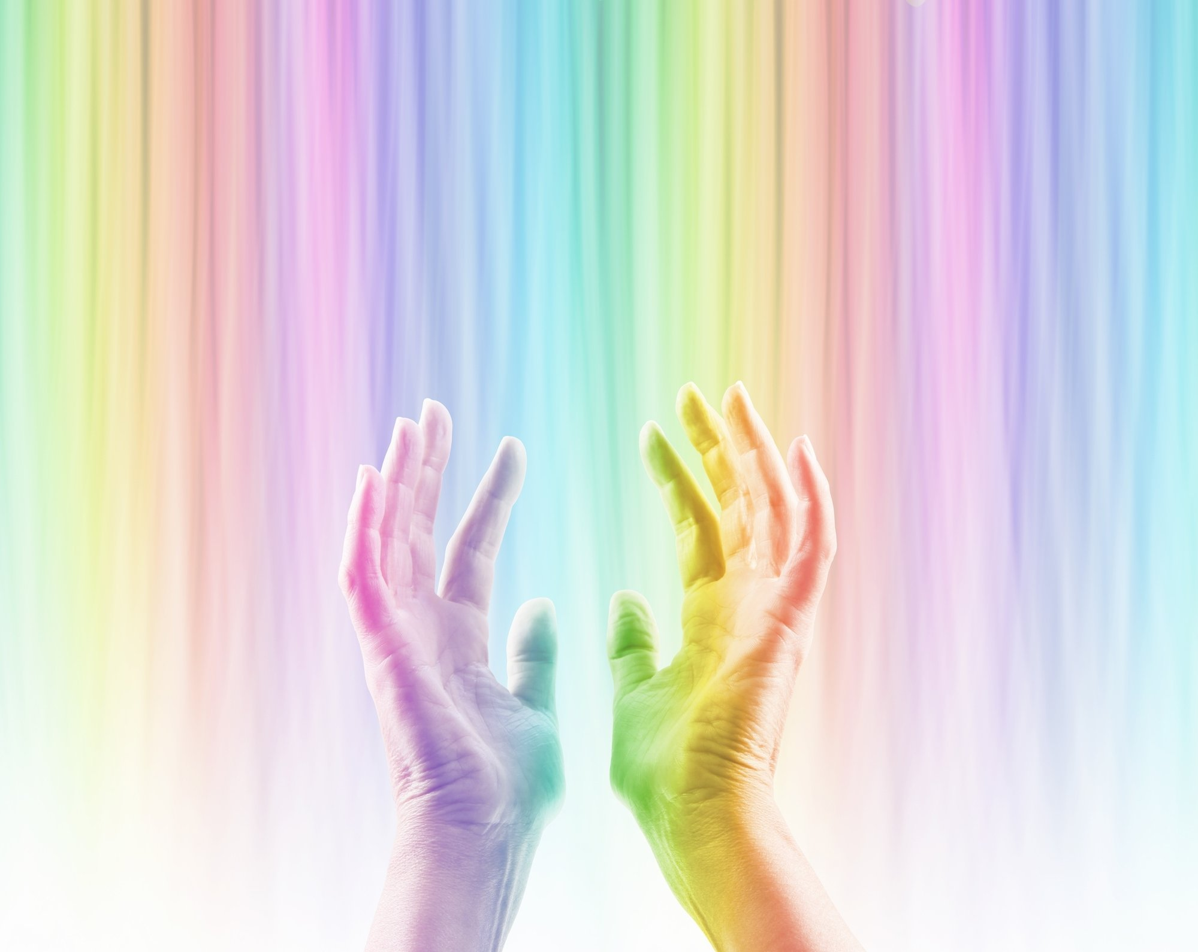

* [Enviar](https://api.whatsapp.com/send?text=Cromoterapia%3A+qu%C3%A9+es%2C+para+qu%C3%A9+sirve+y+beneficios:+https://www.tuasaude.com/es/cromoterapia/)
* [Compartilhar](https://www.facebook.com/sharer/sharer.php?u=https://www.tuasaude.com/es/cromoterapia/)
* [Tua Saúde](https://www.tuasaude.com/es/)
* [Temas](https://www.tuasaude.com/es/temas/)
* [Medicina alternativa](https://www.tuasaude.com/es/t/medicina-alternativa/)

# Cromoterapia: qué es, para qué sirve y beneficios

Revisión clínica: [**Manuel Reis**](https://www.tuasaude.com/es/manuel-reis/)

Enfermero

julio 2021

La cromoterapia es un tipo de tratamiento complementario que utiliza ondas emitidas por colores como el amarillo, el rojo, el azul, el verde o el anaranjado, actuando en células del organismo y mejorando el equilibrio entre el cuerpo y la mente; y en el que cada color ejerce una función terapéutica diferente.

Esta terapia puede ser aplicada mediante una diversidad de instrumentos, como lámparas coloridas, ropas, alimentos, ventanas coloridas o agua solarizada, por ejemplo.

Asimismo, los beneficios de la cromoterapia o de la terapia de los colores son diversos, pudiendo generar sensación de bienestar e incluso aliviar los síntomas de algunas enfermedades como presión alta y depresión, pudiendo ser realizada en un puesto de salud u hospital, bajo autorización médica.



**CUALES SON SUS BENEFICIOS**

La cromoterapia es un tipo de tratamiento que proporciona los siguientes beneficios:

* Alivio de los síntomas de determinada enfermedad a través de un color específico;
* Mejoría del bienestar físico y mental;
* Disminución del cansancio físico;
* Disminución de los trastornos del sueño;
* Ayuda en el tratamiento de dolores de cabeza;
* Estimulación del sistema nervioso central.

Además, la cromoterapia muchas veces es utilizada como tratamiento complementario, pues mejora el funcionamiento del corazón y, por ende, favorece la circulación sanguínea.

La cromoterapia es realizada a través de dispositivos que emiten luz de diferentes colores, la cual puede ser emitida directamente en la piel o la persona puede permanecer en contacto con ella dentro de una sala cerrada, pudiendo estar acostada o sentada.

La elección del color depende de la indicación del terapeuta, siendo los colores más utilizados el rojo, el anaranjado, el amarillo, el verde, el azul y el violeta.  Los colores rojo, anaranjado y amarillo pueden clasificarse como calientes, que son estimulantes; mientras que los colores verde, azul y violeta son llamados colores fríos y están asociados con un efecto calmante.

**SU ORIGEN**

La historia y origen de la cromoterapia, radica desde las primeras civilizaciones de las que tenemos conocimiento ya usaban los colores como una forma de sanación.

La Cromoterapia es una muy antigua práctica de curación a través del uso del color. Ya las grandes civilizaciones como las de Egipto, Grecia, China y la India practicban el uso de estos colores con el fin de curar enfermedades y armonizar el cuerpo y la mente.

El origen de la terapia del color puede ser mucho más antiguo de lo que pensamos, porque no hay evidencia histórica de la utilización de colores para diversos fines desde hace milenios de años.

Echa un vistazo a este artículo para conocer un poco más sobre la historia y el origen de cromoterapia y la forma en que se utiliza hoy en día.

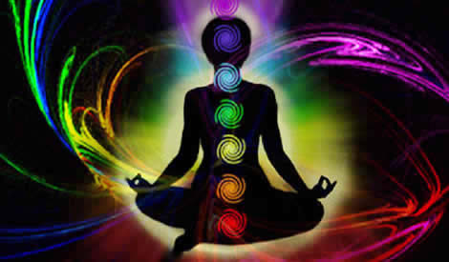



**REIKY**

**QUE ES :**

El **Reiki**es un tipo de terapia manual de la medicina natural que cada vez está tomando mayor conocimiento y uso por parte de todo tipo de personas.

Desde CRF Montigalà, clínica de recuperación y[**fisioterapia en Badalona**](https://www.crfmontigala.com/), os explicamos qué es el Reiki, cuál es su origen y cuáles son sus aplicaciones y beneficios.

Al igual que la acupuntura y la acupresión, esta es una terapia de la medicina natural que basa sus preceptos en la existencia del ki (también llamado qi o chi), la fuerza vital universal presente en todo, y que se debe manipular y reconducir para el tratamiento de enfermedades y desequilibrios físicos, emocionales y mentales debidos a desequilibrios energéticos.

La palabra Reiki es una palabra compuesta por dos palabros japoneses: Rei (Espíritu, alma, divino, cuerpo etéreo o sobrenatural y milagroso, en definitiva, energía universal) y Ki (Gas, aire, respiración, fuerza, energía vital). En definitiva, podemos entender el término Reiki como “fuerza natural que nos da vida y hace funcionar el alma” y que se basa en un equilibrio entre la energía universal y la energía vital o propia.

**SU ORIGEN**

Si bien, como hemos comentado las bases del Reiki siguen las ideas de las terapias tradicionales chinas milenarias, el Reiki fue descubierto por el monje zen japonés Mikao Usui en 1922, cuando se encontraba en un retiro espiritual en Kioto.

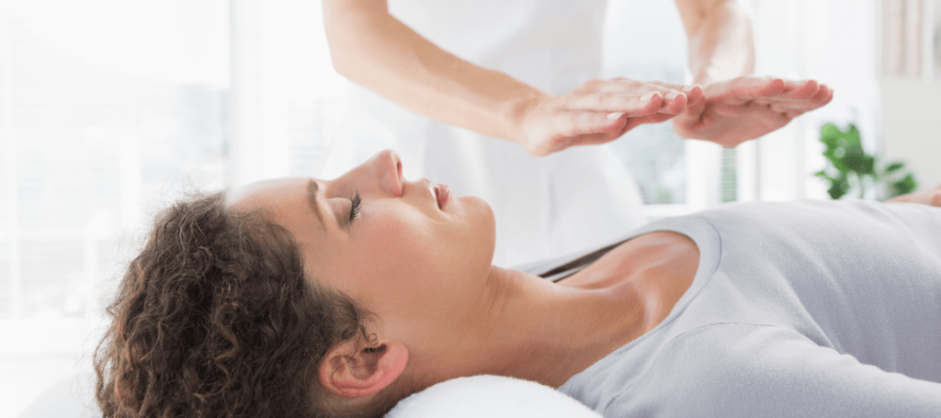

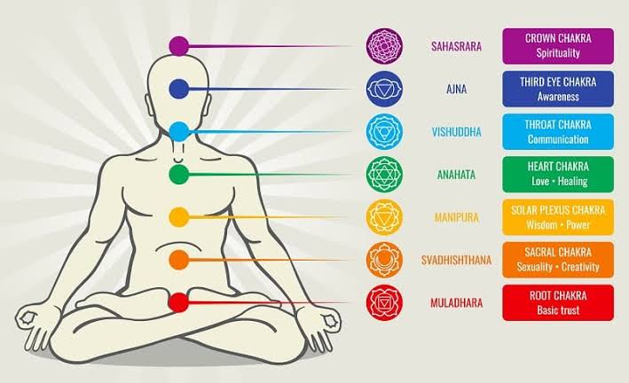

TERAPIA CRANEOSACRAL

La Terapia Craneosacral es una técnica manual muy sutil, que ayuda a restablecer los procesos naturales de reequilibrio y curación del cuerpo. El terapeuta detecta las zonas de bloqueo o inmovilidad, que indican tensión y mal funcionamiento.

El fundador de la Terapia Craneosacral ha sido el Dr. Sutherland. Éste comprobó que los huesos del cráneo no están soldados unos con otros y realizan un movimiento o pulsación, debido a la fluctuación del líquido cefalorraquídeo, que circula desde el cráneo, por la espina dorsal y hasta el sacro.

En la sesión se liberan las tensiones y la energía que antes se usaba para mantener la contracción, debido a ello el paciente siente una relajación muy intensa, esa relajación al mismo tiempo le permite conectar con su yo más profundo, a incrementar su vitalidad y a permitir que utilice sus recursos de autocuración.

Esta curación no solo es a nivel físico, sino emocional, se consigue estar más receptivo con el propio cuerpo, a identificar mejor los mensajes que envía, sobre todo en circunstancias de la vida que nos provocan estrés y ansiedad, como toma de decisiones pendientes, situaciones que no podemos controlar y debemos aceptar…

Además de ayudar al crecimiento personal confrontando al paciente con sus patrones de conducta y dándole herramientas que le permitan modificarlos. Este trabajo ofrece buenos resultados también para problemas inflamatorios, de alergias, dolores de tipo nervioso como migrañas, jaquecas, enfermedades psicosomáticas como neurosis, ansiedad, depresión, dolores crónicos, fibromialgia…

La terapia es muy suave y segura, es buena para todo tipo de edades, para bebés, durante el embarazo, postparto, después de una operación, personas mayores.

En los primeros meses de vida, cuando las suturas craneales son muy sensibles, es cuando esta terapia es más efectiva y sirve para prevenir problemas de psicomotricidad y cognitivos. Cada vez más matronas se interesan y se forman en esta terapia.

